Изготовление броши в узелковой технике войлоковаляние
«Летнее настроение»
мастер-класс

Доморад Елена Парфёновна,
педагог дополнительного образования государственного учреждения дополнительного образования «Центр творчества детей и молодежи Солигорского района»

Цель: развитие познавательного и творческого потенциала педагога.
Задачи:
образовательные:
- познакомить участников мастер-класса с деятельностью объединения по интересам «Живая ткань»;
- обучить последовательности изготовления броши из войлока;
- познакомить с техникой мокрого валяния;
развивающие:
- стимулировать интерес педагогов дополнительного образования к сотрудничеству и обмену опытом;
- развивать интерес к созданию творческой работы;
воспитательные:
- воспитывать трудолюбие, аккуратность в работе, терпение.
Материалы и инструменты: шерсть для валяния зелёных и красных оттенков, мыло, вода, нити, ножницы, резиновые перчатки, крупные пуговицы, сетчатая ткань, пузырчатая плёнка, бусины, застёжка (булавка) для броши, бисер.
Ход мастер-класса:
Организационный момент
Приветствие. Знакомство с коллегами. Знакомство с деятельностью объединения по интересам «Живая ткань». Настрой участников мастер-класса к совместному творчеству. Интерактивная игра «Снежный ком».
Целевая установка
Знакомство участников с темой и целью мастер-класса. История возникновения техники войлоковаляния. Знакомство с узелковой техникой, с техникой мокрого валяния. Применение изделий из шерсти в быту.
Организация познавательной деятельности
Представление материалов для работы. Технология поэтапного выполнения броши «Летнее настроение»:
- разложить шерсть зелёных и красных оттенков в два слоя;
- наложить зелёные слои шерсти на красные;
- накрыть сетчатой тканью полученную форму, смочить мыльным раствором;
- растереть всё с двух сторон лёгкими нажатиями до получения катышек;
- разместить пуговицы с красной стороны заготовки и туго обвязать их ниткой;
- продолжить валяние в руках до уменьшения образца в размере;
- сделать небольшие надрезы шерсти на верхушках бугорков, извлечь пуговицы;
- продолжить валяние, затирая края надрезов, промыть от мыла, просушить в расправленном виде. Пришить мелкие бусины и бисер в центр получившихся цветков;
- пришить застёжку с обратной стороны изделия.
Заключительная часть
Подведение итогов
Просмотр работ. Оценка приобретённых знаний и навыков.
Рефлексия
Определение положительных эмоций в ходе совместной творческой деятельности с помощью «Три М» - назвать три момента, которые получились у педагогов в процессе работы лучше всего.

Технологическая карта мастер-класса
№ п/п | Описание поэтапного выполнения | Выполнение
 | Материалы для работы | 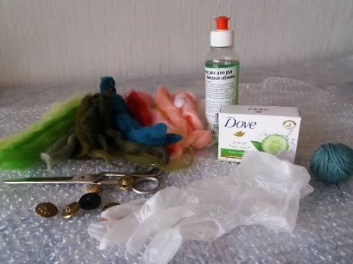
1 | Разложить шерсть зелёных и красных оттенков в два слоя | 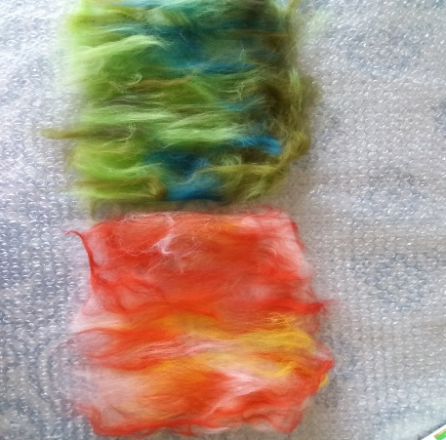
2 | Наложить зелёные слои шерсти на красные | 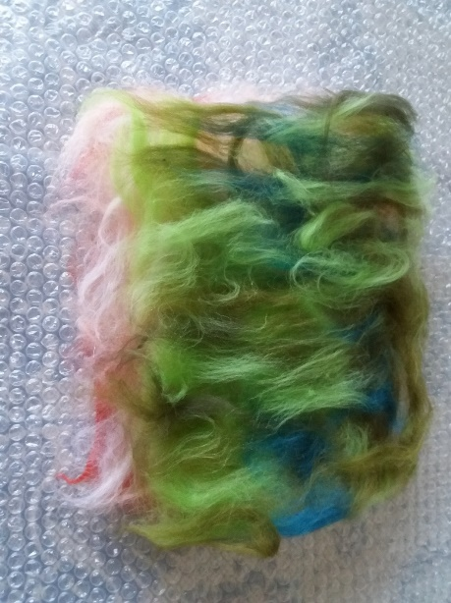
3 | Накрыть сетчатой тканью полученную форму, смочить мыльным раствором | 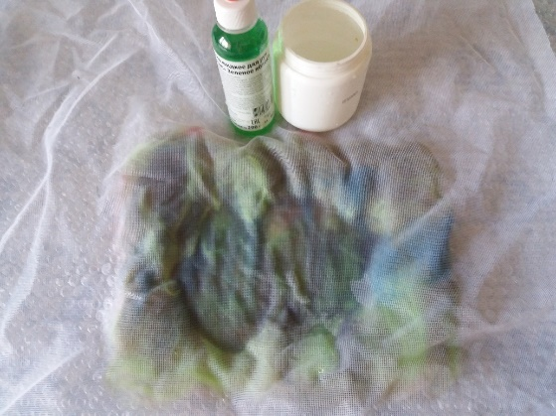
4 | Растереть всё с двух сторон лёгкими нажатиями до получения катышек | 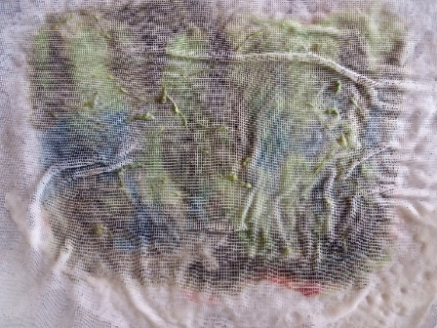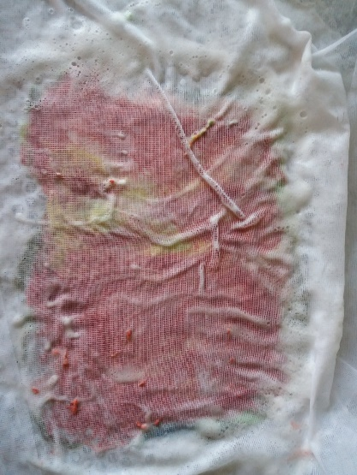
5 | Разместить пуговицы с красной стороны заготовки и туго обвязать их ниткой | 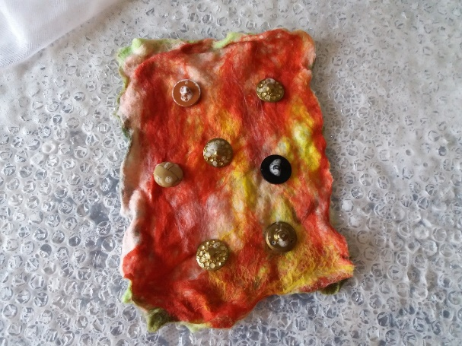
6 | Продолжить валяние в руках до уменьшения образца в размере | 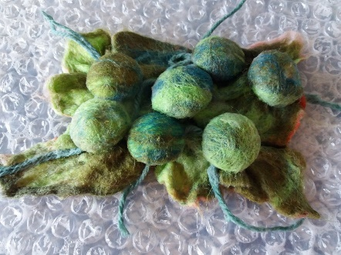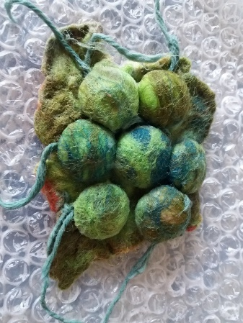
7 | Сделать небольшие надрезы шерсти на верхушках бугорков, извлечь пуговицы | 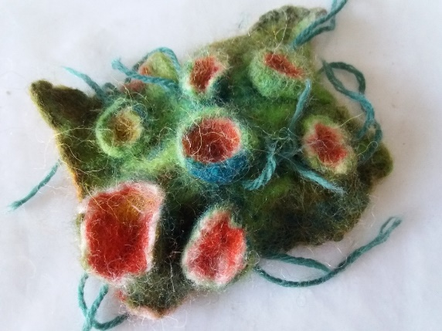
8 | Продолжить валяние, затирая края надрезов, промыть от мыла, просушить в расправленном виде. Пришить мелкие бусины и бисер в центр получившихся цветков | 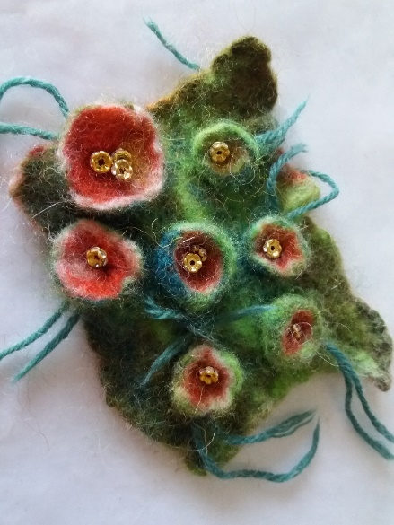
9 | Пришить застёжку с обратной стороны изделия | 